**UNIVERZITET „DŽEMAL BIJEDIĆ“ MOSTAR  
FAKULTET INFORMACIJSKIH TEHNOLOGIJA**

Predmet: Razvoj informacijskih sistema

Akademska godina: 2019/20.

**IS Informatički kurs centar**

Seminarski rad

**Nastavnik Student**

prof. dr Emina Junuz Zorka Kunovac, IB160089

Mostar, 2020. godine

Sadržaj

1. Uvod 1

2. Opis poslovnog profila 2

3. Model poslovne orijentacije poduzeća 2

3.1 Misija 2

3.2 Poslovni ciljevi 2

3.3. Specifične strategije 2

3.4 Kritični faktori uspjeha 3

3.5 Kritični poslovni faktori 3

3.6 Poslovna vizija 3

3.7 Ključne poslovne politike 3

4. Upravljanje projektom 4

4.1 Osnovne informacije o projektu 4

4.2 Zadaci projekta 4

4.3 Gantogram 5

4.4 Resursi projekta 5

5. Definisanje zahtjeva 6

5.1. Poslovni zahtjevi 6

5.2 Funkcionalni zahtjevi 6

5.3 Nefunkcionalni zahtjevi 6

6. Dijagram organizacijske strukture 7

7. Hijerarhijski dijagram procesa 8

8. Kontekstualni dijagram 9

9. Logički model procesa 10

9.1. Evidencija kurseva 11

9.2 Evidencija polaznika 12

9.3 Upravljanje finansijama 13

10. Fizički model procesa 14

11. Konceptualni model podataka 15

12. Fizički model podataka 16

13. Šema baze podataka 17

14. Model arhitekture infomacijskog sistema 18

15. Model arhitekture mreže 18

16. Prototip korisničkog interfejsa 19

17. Zaključak 23

18. Literatura 23

# Uvod

Dokumentacija prati postupak razvoja informacijskog sistema za postojeći informatički kurs centar.

Dosadašnje upravljanje kurs centrom bazirano je na papirnoj dokumentaciji. Svaka evidencija kurseva, upisivanje novih novih kandidata i njihovih uplata te evidencija prisustva i izračunavanje prihoda i poreza se vršila unutar velikih zasebnih knjiga. Razumljivo je da se s vremenom, kako se kurs centar razvijao, javila potreba za pojednostavljivanjem tih procesa i da je bilo neophodno na neki način ubrzati proces i digitalizovati sistem.

Informacijski sistem koji će biti izrađen doista treba olakšati i ubrzati proces upravljanja kurs centrom, međutim neke od stavki u sistemu kao što su spisak grupa, raspored nastave ili rezultati ispita će imati svoju isprintanu verziju a informacijski sistem će olakšati kreiranje takvih dokumenata.

Svi procesi će biti grafički predstavljeni, kao i uloge i zaduženosti osoblja za pojedine funkcije. Uključen je i prikaz šeme baze podataka kreirane za dati informacijski sistem kao i prijedlog prototipa korisničkog interfejsa.

# Opis poslovnog profila

Informatički kurs centar je obrazovna institucija čija je osnovna funkcija obrazovanje srednjoškolaca, studenata, nezaposlenih ljudi i zaposlenih ljudi sa nedovoljno razvijenom informatičkom pismenošću a sve u cilju poboljšanja materijalnog položaja polaznika kursa, povećanja zaposlenosti, razumijevanja važnosti informatičkog obrazovanja za daljni razvoj grada i unaprijeđenje budućnosti omladine.

Ovaj kurs centar djeluje u manjim gradovima i područjima u kojima je slaba ili nikakva informatička pismenost.

# Model poslovne orijentacije poduzeća

## Misija

Misija informatičkog kurs centra je pružanje mogućnosti obrazovanja mladim i starim ljudima u ekonomski slabo razvijenim sredinama koje će im omogućiti samozapošljavanje, finansijsku stabilnost, povećanje prihoda te stvaranje boljih životnih uslova. Također, misija informatičkog kurs centra je omogućiti besplatno obrazovanje na području informatike osobama sa slabom finansijskom situacijom. Nastoji se riješiti problem nekvalitetnog ili nepostojećeg obrazovanje iz informatike u osnovnim ili srednjim školama i samim tim slaba prolaznost na prijemnim ispitima i nemogućnost upisa na željeni fakultet.

## Poslovni ciljevi

Privući pažnju što većem broju polaznika različitih starosnih skupina, pružiti im kvalitetno i raznovrsno obrazovanje koje će im biti od koristi u daljnjim segmentima života, ali samim time i steći veći broj polaznika, proširiti i unaprijediti kurs centar.

## 3.3. Specifične strategije

Inovativnost i potreba. Osnovani kurs centar se razlikuje od drugih kurs centara u gradu ukoliko takvi u gradu uopšte postoje, ali zadovoljava i potrebe poslodavaca da bi se, samim tim zaposlene i nezaposlene skupine ljudi zainteresirale za informatički kurs centar. Također, pokušava pratiti i unaprijediti gradivo iz srednjih škola zbog boljih ocjena u školi, međutim nastoj se obraditi i gradivo sa pojedinih fakulteta kako bi pripremili srednjoškolce i druge mlade ljude za željeni fakultet.

## 3.4 Kritični faktori uspjeha

S obzirom da informatički kurs centar djeluje na područjima slabe informatičke pismenosti on nema stvarnih konkurenata, ali zato na uspješnost kurs centra može značajno da utiće broj polaznika. Ukoliko se broj polaznika smanji prihodi kurs centra će biti manji što može naštetiti poslovanju, stoga je važno da kurs centar prati nastavne planove i programe u državi kako bi mogao da nastavi pružati kvalitetno i aktuelno obrazovanje ali i po pristupačnim cijenama kako bi trenutni polaznici nadograđivali dalje svoje znanje i preporučivali drugima ovaj kurs centar.

## 3.5 Kritični poslovni faktori

U poslovanju informatičkog kurs centra veoma je važno imati kvalitetnu računarsku i prezentacijsku opremu. Ukoliko dođe do kvara nekog od računara postoji mogućnost da neko od polaznika neće moći normalno pratiti predavanje, s druge strane ako se pokvari projektor biti će otežan ili onemogućeno održavati predavanje što bi umanjilo kvalitetu kursa.

## 3.6 Poslovna vizija

Postati značajan informatički kurs centar koji će svojim polaznicima omogućiti zaista kvalitetno, bogato i korisno informatičko znanje, značajno smanjiti informatičku nepismenost i samim tim unaprijediti budućnost gradova.

## 3.7 Ključne poslovne politike

1. Pračenje novih tehnologija
2. Educiranje radnog osoblja u vezi aplikacije

# Upravljanje projektom

## 4.1 Osnovne informacije o projektu

**Naziv projekta**: IS Informatički kurs centar

**Djelokurg**: Projektovanje informacijskog sistema za lakše upravljanje informatičkim kurs centrom. Informacijski sistem će omogućiti efikasno i ažurno vođenje poslova vezanih za obradu i pohranu podataka o kursevima, polaznicima, uplatama, ispitima te jednostavniji obračun prihoda i poreza i evidencija prisustva i rezultata ispita.

**Ciljevi projekta:** Kreirati i implementirati desktop aplikaciju čije će korištenje biti brža i jednostavnija zamjena za dosadašnje papirno bilježenje informacija o informatičkom kurs centru te samim time omogućiti radnicima kurs centra da se više fokusiraju na kvalitetno održavanje nastave i vođenje poreza umjesto trošenja vremena na papirologiju.

## 4.2 Zadaci projekta

Na slici 1. prikazani su zadaci projekta, od samog početka, tj. Potpisivanja ugovora, pa do Dokumentacije. Za svaki zadatak se vidi datum kada je planiran njegov početak i završetak, odnosno trajanje izraženo u danima, te osoba zadužena za izvršenje svakog od zadataka.

Slika 1. Zadaci projekta

## 4.3 Gantogram

Na slici 2. jasno je prikazan gantogram projekta na kojem se vidi grafički prikaz napredovanja projekta u vremenu.

Slika 2. Gantogram projektnih zadaća

## 4.4 Resursi projekta

Na slici 3. su prikazni ljudski i materijalni resursi koji su nam potrebni za projekat, te na osnovu njih možemo planirati troškove projekta.

Slika 3. Resursi projekta

# Definisanje zahtjeva

## 5.1. Poslovni zahtjevi

Napraviti kvalitetnu aplikaciju koja neće biti komplikovana za korištenje.

Aplikacija treba da se koristi unutar poslovnog okruženja, nije potrebno koristiti internet.

1. Napraviti siguran sistem.
2. Objasniti osoblju način korištenja aplikacije.
3. Omogućiti elektronsko evidentiranje važnih podataka.
4. Napraviti automatski obračun podataka za date periode.
5. Omogućiti kreiranje i printanje izvještaja.

## 5.2 Funkcionalni zahtjevi

Aplikaciju koriste samo radnici informatičkog kurs centra te je svrha aplikacije da njima olakša rad.

1. Izgradnja stabilne aplikacije
2. Omogućiti unos podataka o kursevima
3. Omogućiti unos podataka o polaznicima
4. Kreiranje grupa na osnovu unesenih podataka
5. Evidencija uplata i obračun
6. Evidencija ispita i rezultata

## 5.3 Nefunkcionalni zahtjevi

1. Aplikacija se smije koristiti samo unutar poslovnog okruženja.
2. Moraju postojati uloge odnosno razgraničenja između osoba na različitim pozicijama.
3. Jedino vlasniku i administratoru baze podataka smiju biti dostupni svi podaci.
4. Aplikacija mora biti zaštićena od strane bezpovratnog gubljenja podataka kao i bilo kakvih neovlašćenih pristupa.

# 6. Dijagram organizacijske strukture

Dijagram organizacijske strukture sa slike 4. prikazuje sve organizacijske jedinice informatičkog kurs centra.

Slika 4. Organizacijski dijagram

**Administracija** je organizacijska jedinica koja se sastoji od:

**Mrežne administracije** čija je dužnost da vodi računa o stabilnosti i dostupnosti uređaja za sve korisnike unutar informatičkog kurs centra.

**Administratora baze** **podataka** čija je dužnost da vodi računa o DB serverima, njihovoj stabilnosti, da vrši održavanja baza podataka kao i dostupnosti u slučaju neželjenih situacija.

**Računovodstvo** čiji je osnovni zadatak upravljaju finansijama odnosno da vrše obračune prihoda i poreza.

**Pravna služba** je organizacijska jedinica koju čine jedan ili više pravnika koji su zaduženi za sve potrebne pravne radnje.

**Upravna služba** se sastoji od jednog ili više referenata koji vode evidenciju kurseva i polaznika. Oni su zaduženi za unos svih potrebnih podataka o kursevima i polaznicima te eventualne izmjene statusa. Također, oni kreiraju grupe, dodaju polaznike u te grupe zatim pritaju taj dokument te ga predaju katedri, naravno prije toga svega treba da unesu uplate koje su izvršili polaznici.

**Katedra** je organizacijska jedinica koja je zadužena za evidenciju održanih kurseva, evidenciju uspjeha i evidenciju prisustva polaznika.

# Hijerarhijski dijagram procesa

Hijerarhijski dijagram procesa sa slika 5. i 6. prikazuje sve procese i njihove podprocese u sistemu.

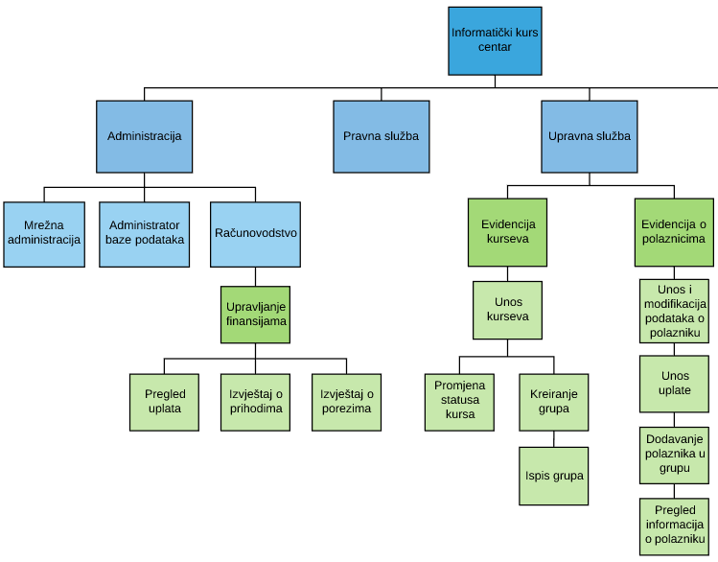

Slika 5. Hijerarhijski dijagram procesa

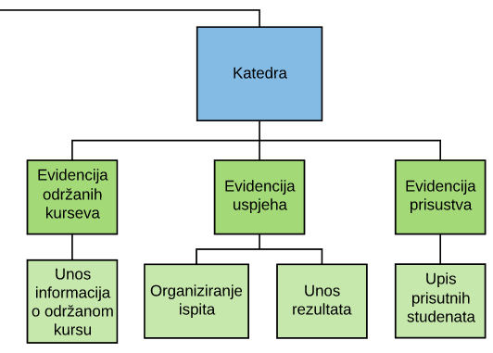

Slika 6. Hijerarhijski dijagram procesa

# 8. Kontekstualni dijagram

Kontekstualni dijagram sa slike 7. prikazuje interakciju sistema sa okolinom. Cjelokupan sistem je prikazan kao jedan proces sa kojim komuniciraju eksterni agenti preko tokova podataka.

Slika 7. Kontekstualni dijagram

Na slici uočavamo sljedeće eksterne agente: Referent upravne službe, Katedra, Računovodstvo te informacijski sistem Informatičkog kurs centra. Ovi eksterni agenti sistemu proslijeđuju podatke i od sistema uzimaju podatke preko naznačenih tokova.

# 9. Logički model procesa

Na slici 8. prikazan je logički model procesa. Pored procesa dijagram uključuje i prikaz tokova podataka i skladišta podataka.

Slika 8. Logički model procesa

## 9.1. Evidencija kurseva

Proces evidencije kurseva podrazumijeva unos, modifikacije i pregled tih podataka. Ovaj proces se dalje razlaže na tri podprocesa: *Unos kurseva, Promjena statusa kursa i Kreiranje grupa.*

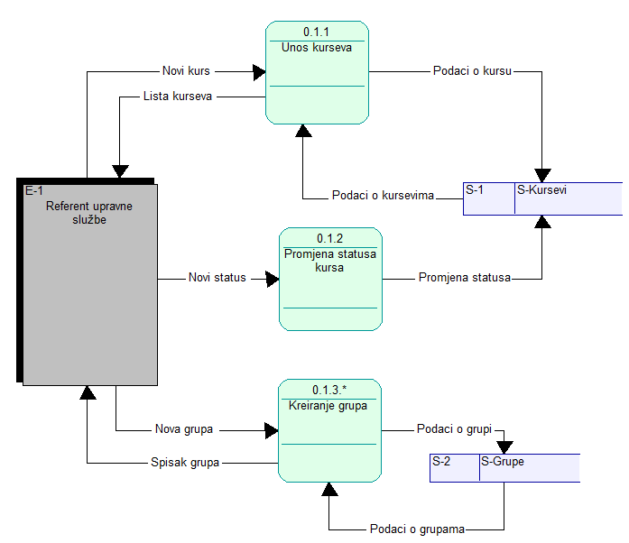

Slika 9. Evidencija kurseva

Referent upravne službe unosi podatke o kursevima i ima mogućnost da mijenja status kursa, koji se čuvaju u skladištima podataka. Referent upravne službe ima mogućnost da kreira grupe koje se također čuvaju u skladištima podataka.

## 9.2 Evidencija polaznika

Proces evidencije polaznika podrazumijeva unos, modifikacije i pregled tih podataka. Ovaj proces se dalje razlaže na četiri podprocesa: *Unos i modifikacija podataka o polazniku, Unos uplata, Dodavanje polaznika u grupu i Pregled informacija o polazniku.*

Slika 10. Evidencija polaznika

Referent upravne službe unosi podatke o polaznicima, ima mogućnost da ih mijenja i pregleda. Referent ima mogućnost dodavanja polaznika u grupe koje se također čuvaju u skladištima podataka i samim time printa spiskove, obično zadržava jednu kopiju za sebe te ostatak odnosi katedri.

## 9.3 Upravljanje finansijama

Proces upravljanja finansijama podrazumijeva pregled i kreiranje finansijskih izvještaja. Ovaj proces se dalje razlaže na tri podprocesa: *Pregled uplata, Izvještaj o prihodima, Izvještaj o porezima.*

Slika 11. Upravljanje finansijama

Računovođa ima mogućnost pregleda uplata i kreiranja izvještaja o prihodima i porezima za željeno razoblje. Također, podrazumijeva se da računovođa ima mogućnost printanja tih izvještaja kako bi ih koristio u firmine svrhe.

S obzirom da računovođa ne unosi nikakve nove podatke u sistem ne postoji tok podatka od eksternog agenta ka procesima već samo u suprotnom smjeru.

# 10. Fizički model procesa

Fizički model procesa sa slike 12. ima istu strukturu kao i logički model s tim što oni prikazuju više tehničkih i implementacijskih detalja, što uključuje planiranu fizičku implementaciju svakog procesa, tokova podataka te skladišta podataka.

Slika 12. Fizički model procesa

S obzirom da je riječ o desktop aplikaciji koju koristi mali broj ljudi, za izradu je korišten .NET(C#).

# 11. Konceptualni model podataka

Dijagram konceptualnog modela podataka sa slike 13. predstavlja način organizacije podataka u sistemu, prikazujući pri tome entitete i veze među entitetima.

Slika 13. Konceptualni model podataka

# 12. Fizički model podataka

Fizički model podataka služi za kreiranje baze podataka. Na dijagramu fizičkog modela podataka sa slike 14. vidljivi su entiteti sa njihovim primarnim ključevima, vanjskim ključevima, te ostalim atributima i njihovim tipovima podataka.

Slika 14. Fizički model podataka

# 13. Šema baze podataka

Na slici 15. prikazana je šema baze podataka, odnosno relacijskog dijagrama kreiranog uz pomoć SQL Server 2018 alata.

Slika 15. Šema baze podataka

# 14. Model arhitekture infomacijskog sistema

S obzirom da je riječ o desktop aplikaciji koju koristi mali broj ljudi izabran je centralizovani sistem te će se prezentacijski, aplikacijski i sloj podataka nalaziti na jednom serveru.

# 15. Model arhitekture mreže

Na slici 16. prikazan je model arhitekture mreže kreiran uz pomoć programa Visio.

Informacijski sistem nema izlaz na internet pa stoga on nije ni prikazan na mrežnoj arhitekturi, ali zato se sastoji od dva DB servera od kojih je jedan rezervni u slučaju neželjenih situacija.

Slika 16. Model arhitekture mreže

# 16. Prototip korisničkog interfejsa

Na slikama ispod prikazan je dio prototipa korisničkog interfejsa informacijskog sistema za informatički kurs centar kreiranog uz pomoć Pencil alata.

Za svaku radnu poziciju prikazan je po jedan dio prototipa korisničkog interfejsa.

Slika 17. Login forma

Slika 18. Upravljanje finansijama – Računovodstvo

Slika 18. Izvještaj o prihodima - Računovodstvo

Slika 19. Forma upravne službe

Slika 20. Evidencija kurseva – Upravna služba

Slika 21. Unos kurseva – Upravna služba

Slika 22. Evidencija polaznika – Upravna služba

Slika 23. Unos polaznika – Upravna služba

Slika 24. Forma katedre

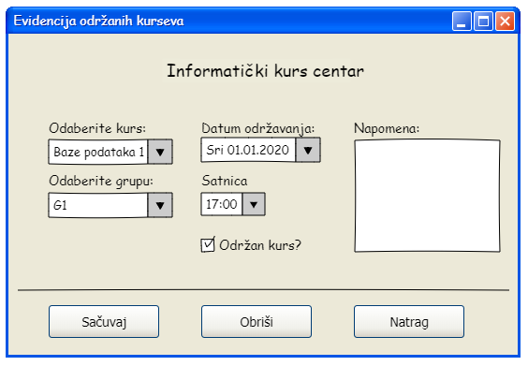

Slika 25. Evidencija održanih kurseva - Katedra

# 17. Zaključak

Obzirom da tehnologija napreduje svakodnevno, podrazumijeva se da informatički kurs centar osim kao edukacioni centar već i kao informatička institucija prati najnovije tehnologije kako bi mogla pružiti kvalitetne usluge.

Zbog toga je od izuzetne važnosti digitalizovati sistem da se svi podaci koji su se do sada bilježili na papir kojeg je lako izgubiti ili ukrasti sada unose na računaru. Osim toga veliko je poboljšanje zbog bolje preglednosti, bržeg unosa i pristupa potrebnim podacima gdje se umjesto kreiranja Excel tabela i slično koriste izvještaji.

# 18. Literatura

[1] Zabilješke sa predavanja : Razvoj informacijskih sistema, FIT, Mostar, 2019/2020.

[2] <https://www.fit.ba/student/> (datum pristupa 01.01.2020.)

[3] <https://www.plata.ba/> (datum pristupa 27.12.2019.)

[4] [Razvoj informacijskih sistema 2017-2018](https://www.youtube.com/playlist?list=PLJCjqoTZy0H8x1nFbErrTqnRpQMM48_GF)